NL-GP710 Cygwin 环境使用说明
- Cygwin 简介
关于 Cygwin 实现的更详细描述，请参考
http://cygwin.com/cygwin-ug-net/highlights.html。
提供的本地安装包包含：cygwin_new和arm-unknown-linux-gnu两个目录，cygwin_new目录是安装目录；arm-unknown-linux-gnu是交叉编译工具（版本4.2.0）。
- Cygwin 本地的安装

1）运行安装程序

双击运行本地的安装程序setup.exe，出现程序安装向导界面如下图所示：

点击下一步按钮。
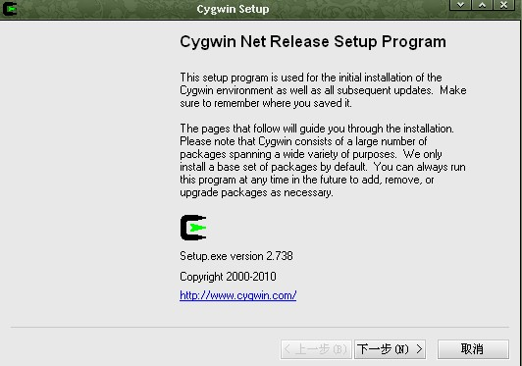
图1 Cygwin 环境的安装向导

2）选择安装方式
在这个页面上，选择"Install from Local Directory"。
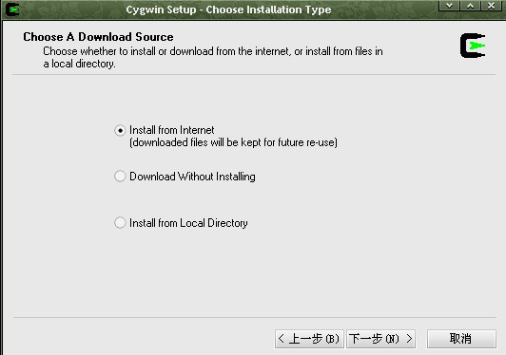
图2 选择安装类型

3）选择一个安装目录
在这个页面上，选择 Cygwin 的安装目录。

设置图3所示的剩余选项
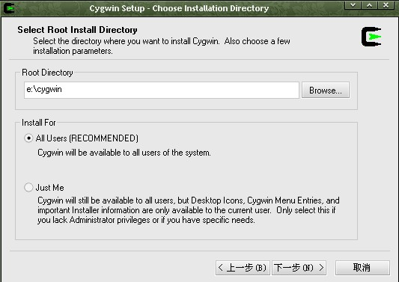
图3 选择一个安装目录
点击下一步按钮。

4）选择本地安装文件路径
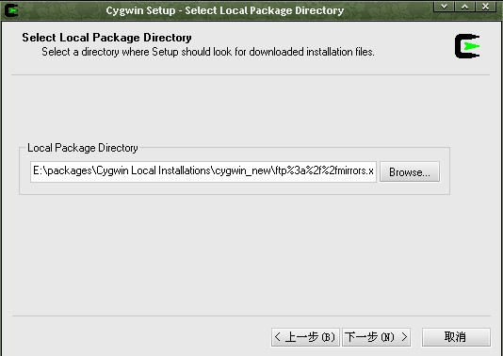
图4 选择安装文件路径

5）选择包进行安装
针对 NL-GP710 POS 的 Cygwin 应用开发环境，用户只需使用到 Cygwin 中相当少的一部分常用功能，用户第一次安装 Cygwin 时，一般可选择“Default”方式进行下载，同时把 make工具、gcc-core（c编译工具）、gcc4也选上（“Default”方式默认不下载安装这些工具）。
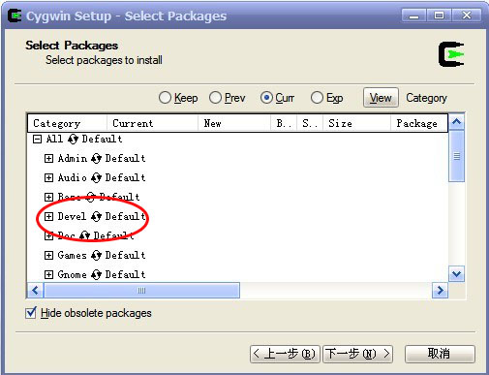
图5 选择包进行安装

6）等待安装完成
安装完成出现如下界面：
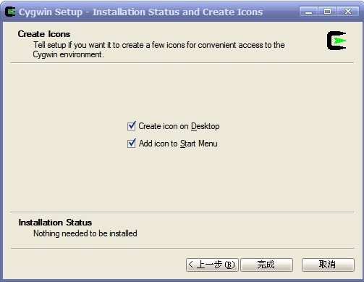
图8 完成安装
最后，点击完成按钮，完成安装。

- Cygwin 远程安装

1）下载、运行安装程序
具体安装说明也可参考《Cygwin User's Guide.pdf》文档。
到 Cygwin 官方网址 http://www.cygwin.com 中下载安装向导文件setup.exe ，下载完毕，双击运行，程序安装向导界面如下图所示：
图1 Cygwin 环境的安装向导
点击 Next 按钮。

2）选择安装方式
在这个页面上，选择"Install from Internet"。
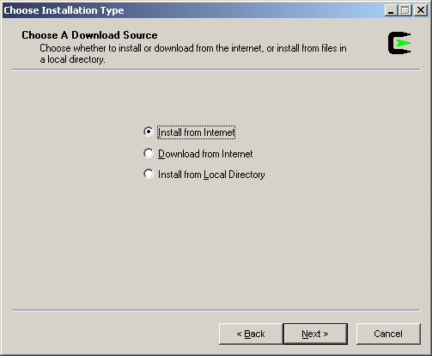
图2 选择安装类型
点击 Next 按钮。

3）选择一个安装目录
在这个页面上，选择 Cygwin 的安装目录。
设置图3所示的剩余选项。
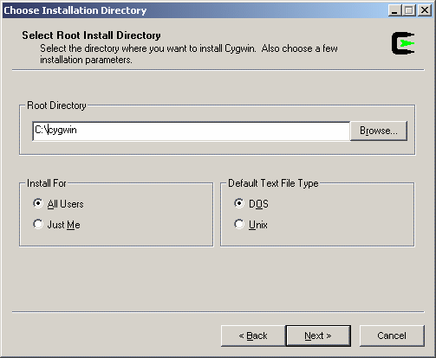
图3 选择一个安装目录
点击 Next 按钮。

4）选择安装文件的本地存储路径
在这个页面（图4），为安装包选择一个本地存储路径。当 Cygwin 安装完成后，您可以删除这个目录。
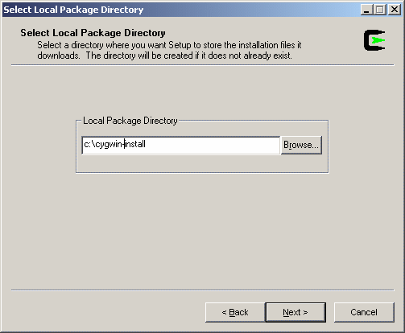
图4 选择一个临时安装目录
点击 Next 按钮。

5）选择网络连接方式
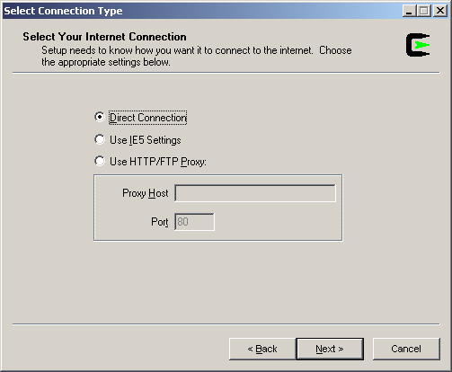
图5 选择网络连接类型
点击 Next 按钮。

6）选择下载站点
选择一个较近的那个站点。
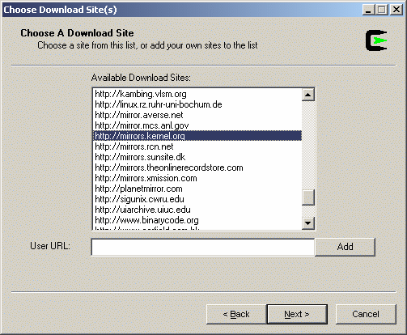
图6 选择一个下载站点
点击 Next 按钮。

7）选择包进行安装
针对 NL-GP710 POS 的 Cygwin 应用开发环境，用户只需使用到 Cygwin 中相当少的一部分常用功能，用户第一次安装 Cygwin 时，一般可选择“Default”方式进行下载，同时把 make工具、gcc-core（c编译工具）、gcc4也选上（“Default”方式默认不下载安装这些工具）。

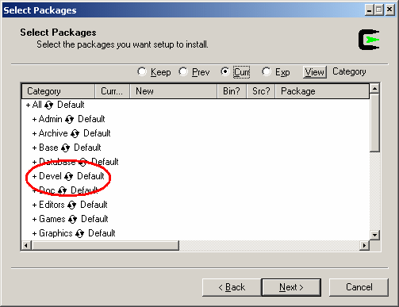
图7 选择包进行安装

8）等待下载安装完成
下载安装出现如下界面：
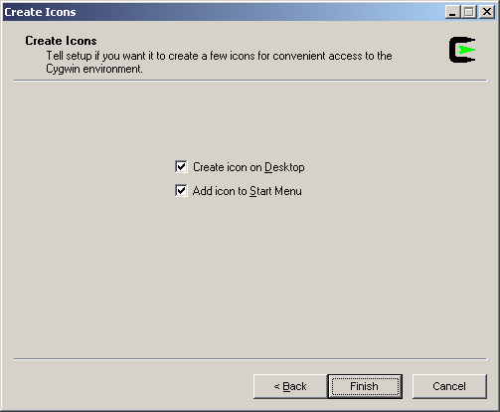
图8 完成安装
最后，点击 Finish 按钮，完成安装。
- Cygwin 的设置

1．配置 NL-GP710 POS 的交叉编译环境
为了能够在 Cygwin 环境中调试、编译在 NL-GP710 POS 上运行的可执行代码，必须在 Cygwin 中包含 NL-GP710 POS 指定的编译工具链。
可以通过设置 Windows 的 PATH 变量达到以上目的，具体步骤如下：
打开 Windows 桌面，右键点击“我的电脑”，选择“属性”，选择“高级”用户界面，打开界面中的“环境变量”，在“系统变量”表中找到“PATH”变量，选中并点击“编辑”，在“变量值”内容的最后加上分号“;”，并将 NL-GP730 POS 指定的调试器、编译器等工具链所在的完整路径（如“F:\nl-gp730-tools\arm-unknown-linux-gnu\bin”）加到分号“;”之后，点击“确定”保存退出。
PATH 变量会自动被 Cygwin 应用程序作为搜索可执行文件的路径列表。双击打开桌面上的 Cygwin 运行图标，开始运行 bash，在命令行中敲入字符“arm-unknown”，然后使用 Tab 键的自动补全匹配并输出功能，如果成功设置编译器路径则可以看到如下画面：
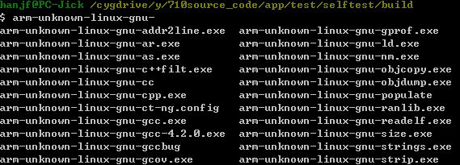

2．Cygwin 的使用
对于编辑好的工程源码（例如F:\nl-gp710\demo\）编译方法：
- 进入工程目录， $cd /cygdrive/f/nl-gp710/demo/
- 执行编译命令，$make
Cygwin的具体使用方法请参考官方手册；

3．Cygwin 中文环境设置
安装完cygwin默认情况下对中文支持不好，可以通过以下修改增加中文显示支持：打开cygwin/home/username目录下的.bash_profile文件，在文件最末尾添加以下内容：
#设置为中文环境
alias ls='ls --color --show-control-chars --time-style=long-iso'
export LC_ALL=zh_CN.GB2312
export LC_CTYPE=zh_CN.GB2312
export LANG=zh_CN.GB2312
export XMODIFIERS="@im=Chinput"3
stty cs8 -istrip
stty pass8
#少了这个less就不支持中文了
export LESSCHARSET=latin1
.bash_profile文件修改
修改完毕保存退出，并且关闭cygwin，再次重新登录cygwin即可生效
- 参考资料
- Cygwin 用户手册：《Cygwin User's Guide.pdf》；
- Cygwin 官方网站 http://cygwin.com ；
- Cygwin 用户指南 http://cygwin.com/cygwin-ug-net/cygwin-ug-net.html ；
- GNU Make 官方网址 http://www.gnu.org/software/make/ ；
- GNU Make 用户手册：make.pdf ；
- 其它相关网络资源。

数字设备产品开发部
2011-3-1

